МДОАУ «Детский сад комбинированного вида № 71 «Лучик»

Формирование элементарных математических представлений у детей дошкольного возраста с использованием игровых технологий.

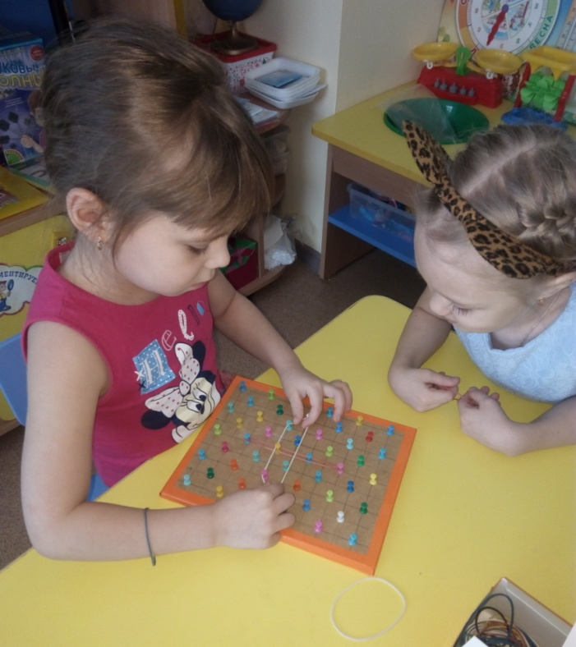

Подготовила воспитатель первой квалификационной категории: Майраслова С.Ю.

г.Орск 2021г.

В последние десятилетия возникли тревожащие тенденции, а именно: система образовательной работы с дошкольниками стала во многом использовать школьные формы, методы, иногда и содержание обучения, что не соответствует возможностям дошкольников, их восприятию, мышлению, памяти.
Научно и практически давно доказано, что ведущей деятельностью ребёнка – дошкольника является игра. Только в игре и с помощью игры целесообразно воспитывать, обучать и развивать ребёнка.
Идея включения игры в процесс обучения издавна привлекала внимание педагогов. К.Д.Ушинский неоднократно подчёркивал лёгкость с которой дети усваивают знания, если их сопровождать игрой.
Игра – это не только удовольствие и радость для ребенка, что само по себе очень важно, с ее помощью можно развивать внимание, память, мышление, воображение. Играя, ребенок может приобретать, новые знания, умения, навыки, развивать способности, подчас не догадываясь об этом. К важнейшим свойствам игры относят тот факт, что в игре дети действуют так, как действовали бы в самых экстремальных ситуациях, на пределе сил преодоления трудности. Причем столь высокий уровень активности достигается ими, почти всегда добровольно, без принуждения.
Игры с математическим содержанием развивают логическое мышление, познавательные интересы, творческие способности, речь, воспитывают самостоятельность, инициативу, настойчивость в достижении цели, преодолении трудностей.
Чтобы увлечь ребенка математикой уместно использовать игровые технологии в образовательной деятельности.
Основная цель игровых технологий математического развития -формирование представлений, способов действий, развитие мыслительных операции.
Применение игровых технологий на занятиях в ДОУ:
- делает ребёнка более активным;
- повышает познавательный интерес;
- развивает память, мышление и внимание;
- способствует развитию творческих способностей, выработке речевых умений и навыков.
Мне хочется поделиться опытом работы в области применения игровых технологий в формировании математических представлений с дошкольниками.
Одним из условий успешной реализации программы по формированию элементарных математических представлений является организация предметно – пространственной, развивающей среды в группе. С целью стимулирования интеллектуального развития детей в нашей группе создан центр математического развития.
Математический центр в нашей группе представлен в виде паровозика. Вагончики многофункциональны, позволяют варьировать познавательный материал, ставить перед ребятами различные задачи и решать их. Все игры находятся в свободном доступе, что позволяет детям применять их в свободной самостоятельной деятельности и так же использовать их во время занятий педагогом.
В развивающем центре представлены игры и материалы по основным разделам: количество и счет; величина; форма; ориентировка в пространстве; ориентировка во времени; логическое мышление.
Уголок занимательной математики включает в себя как производственные игры, так и игры, изготовленные своими руками.
Приведу несколько примеров использования игрового материала на занятиях с детьми старшего дошкольного возраста.
Так для закрепления умения ориентироваться на листе в крупную клетку, я использую игру «Классики. Ребенку предоставляется игровое поле, состоящее из клеток. На первую клетку ставится игрушка, которая сейчас отправится в путешествие. Задается направление перемещения игрушки командами: 1 клетка вверх, две вправо, стоп! Где оказался твой герой?
Для закрепления знаний детей о числах первого и второго десятка и геометрических фигурах мы с детьми играем в математическое лото, «Продолжи ряд»
С помощью таких игр, как «Поставь машину в гараж», «Арбузный счёт», «Яблоня и яблоки», «Найди свой домик» дети учатся решать примеры на сложение и вычитание, соотносить количество предметов с числом, закрепляют состав числа из двух меньших.

Игры - головоломки развивают у детей: пространственное воображение, зрительно-моторную координацию, логическое мышление. Для развития этих способностей используются карточки – схемы; кроссворды, лабиринты, игра-контруктор «Колумбово яйцо»
Я работаю в группе компенсирующей направленности с детьми с тяжёлым нарушением речи. У таких детей, как правило, наблюдаются нарушения в области психических функций, эмоционально-волевой, двигательной и других сферах. Во многих случаях выявляется незрелость определенных функций головного мозга, нарушение межполушарного взаимодействия. Поэтому возникла необходимость включать в свою работу нейроигры. Эти игры синхронизируют работу полушарий, улучшают мыслительную деятельность, повышают устойчивость внимания, развивают мелкую и крупную моторику, способствуют формированию пространственных представлений.
Сейчас я представлю вашему вниманию нейроигры математического содержания.
Игра «Зачеркни геометрическую фигуру». Ребёнку предлагается в левую и правую руку взять фломастер и одновременно двумя руками зачеркнуть только квадраты или только треугольники и т.д. Затем усложняем: в квадратах нужно написать знак минус, в кругах знак плюс, в треугольниках точку, также двумя руками одновременно.
С помощью многофункционального обучающего пособия «Рамка-вкладыш» можно придумать множество игр. Это пособие представляет собой доску-планшет с вырезанными квадратами и набор из девяти квадратных рамок-пластинок. В дополнение к рамке-вкладышу сшиты мешочки. Каждый мешочек имеет различный по размеру и по фактуре наполнитель, что стимулирует развитие мелкой моторики.
Пособие способствует активации мыслительной деятельности детей, вызывает живой интерес, помогает усвоить материал.
Задачи, которые помогает решить данное пособие:
- закрепить представления о цифрах от 0 до 9 на основе сравнения двух множеств;
- закрепить знания о геометрических фигурах;
- закрепить умение решать примеры на сложение и вычитание;
- развивать глазомер;
- развивать мелкую и крупную моторику
- способствовать формированию пространственных представлений;
- способствовать формированию межполушарных взаимодействий.
Первая игра «Больше, меньше, равно». Для того, чтобы закрепить понимание отношений между числами с помощью знаков, в квадраты вкладываются математические знаки. Ребёнок открывает пластинку с цифрой и отвечает: по отношению к какому числу больше, меньше или равна данная цифра.
Следующий игра с использованием пособия - «Прибавляй и отнимай». Цель: Закрепить умение решать примеры на сложение и вычитание. Педагог показывает карточку с цифрой и предлагает прибавить или отнять заданное число. Ребенок бросает мешочек на квадрат с любой цифрой и выполняет счётные операции.
Для закрепления геометрических фигур проводится следующая игра. На карточке с цифрами закрепляются геометрические фигуры. Ребёнок бросает мешочек с геометрической фигурой такого же цвета на ту цифру, напротив которой закреплена эта фигура.
Доказана взаимосвязь манипуляций рук и движений с высшей нервной деятельностью и развитием речи. И поэтому в дополнение к рамке-вкладышу был изготовлен балансир. Стоя на балансировочной доске, ребенок выполняет задания, одновременно пытаясь удержать равновесие.
Чтобы удержать равновесие на такой доске требуется определенная сноровка, поэтому сначала ребенку необходимо научиться удерживать равновесие на самой доске. Далее ребенку необходимо выполнять различные упражнения с дополнительным инвентарем, балансируя на доске в положении стоя. Например, перебросить мешочки из одной ладони в другую, отбить мячик палкой, повернуть туловище в разные стороны и т. д.
Такие игры и упражнения направлены на развитие общей двигательной координации, формирование крупных содружественных движений рук и ног. Они позволяют создать новые нейронные связи и улучшить межполушарное взаимодействие, которое является основой развития интеллекта.
Таким образом, несмотря на внешнюю простоту, каждая игра имеет развивающий эффект. Именно в игре, а не в обучении, происходит развитие способностей и формирование личности ребёнка-дошкольника. Ее значение в психическом развитии ребенка трудно переоценить, так как она оказывает влияние на все его стороны.

